ВОЗ-1 РЗ на взвешивание

1. Имеется 3 монеты одного достоинства, причем одна из них фальшивая и она же легче других монет. Как с помощью одного взвешивания на чашечных весах найти эту монету?
2. Имеется 3 монеты, из которых одна фальшивая и она отличается от подлинных по весу или в большую или в меньшую сторону. Как определить фальшивую монету при 2 взвешиваниях на чашечных весах?

ВОЗ - 2 РЗ на взвешивание

1. Имеется 9 одинаковых монет, но одна из них легче остальных. Необходимо за два взвешивания на весах найти эту монету. Весы - обычные с двумя чашками, т.е. рычажные.
2. Имеется 81 монета одного достоинства. Из них одна фальшивая и она легче настоящей монеты. Как с помощью четырех взвешиваний на чашечных весах найти эту монету?

ВОЗ - 3 РЗ на взвешивание

1. Имеется 10 мешков монет. В одном мешке все монеты фальшивые. Подлинная монета весит 10 грамм, а Фальшивая монета весит 9 грамм. Как при помощи одного взвешивания на весах с делениями определить мешок с фальшивыми монетами?
2. Есть 10 мешков с золотом. В каждом по 10 монет. В девяти мешках монеты настоящие, а в одном - все фальшивые. Одна настоящая монета весит 5 грамм, а фальшивая - 4 грамма. Есть весы, показывающие вес в граммах. Необходимо за одно взвешивание точно определить, в каком мешке фальшивые монеты.

ВОЗ - 5 РЗ на взвешивание

1. Имеется 4 монеты, из которых одна фальшивая и она отличается от подлинных по весу или в большую или в меньшую сторону. Как определить фальшивую монету при 2 взвешиваниях на чашечных весах?
2. Имеется 12 монет, из которых одна фальшивая и она отличается от подлинных по весу или в большую или в меньшую сторону. Как определить фальшивую монету при не более 4 взвешиваниях на чашечных весах?

ВОЗ - 4 РЗ на взвешивание

1. На рисунках А и Б чашечные весы находятся в равновесии. Как вы думаете, сколько кубических гирек (на рисунке изображены в виде квадрата) надо использовать, чтобы уравновесить 6 звездочек на весах В?

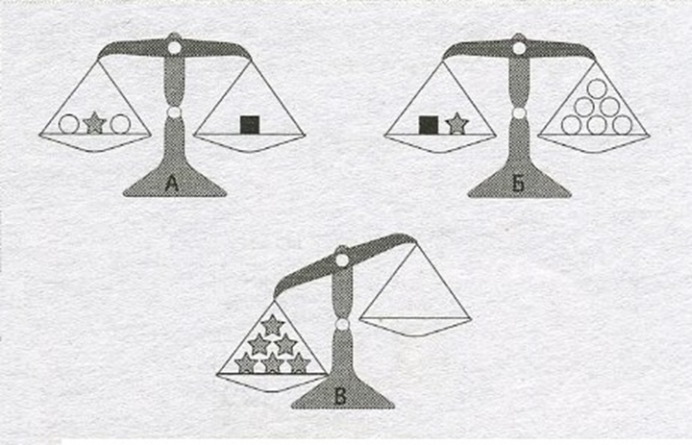

2. На рисунках А и Б чашечные весы находятся в равновесии. Как вы думаете, сколько кубических гирек (на рисунке изображены в виде квадрата) надо использовать, чтобы уравновесить весы В?
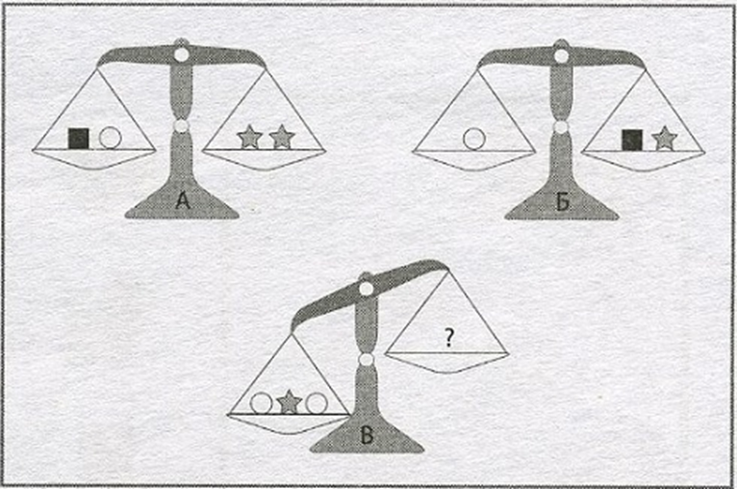

ВОЗ - 6 РЗ на взвешивание

1. Имеется два пакета, один пустой, а в другом 9 кг сахара. Как за 3 взвешивания на чашечных весах с использованием гирек на 50г и 200г распределить сахар по пакетам в пропорции: 2кг в одном пакете и 7кг в другом?
2. В наличии 9 кг муки и чашечные весы с гирькой в 200 грамм. Необходимо в 3 приема отвесить ровно 2 кг муки для приготовления вкуснейшего пирога.

